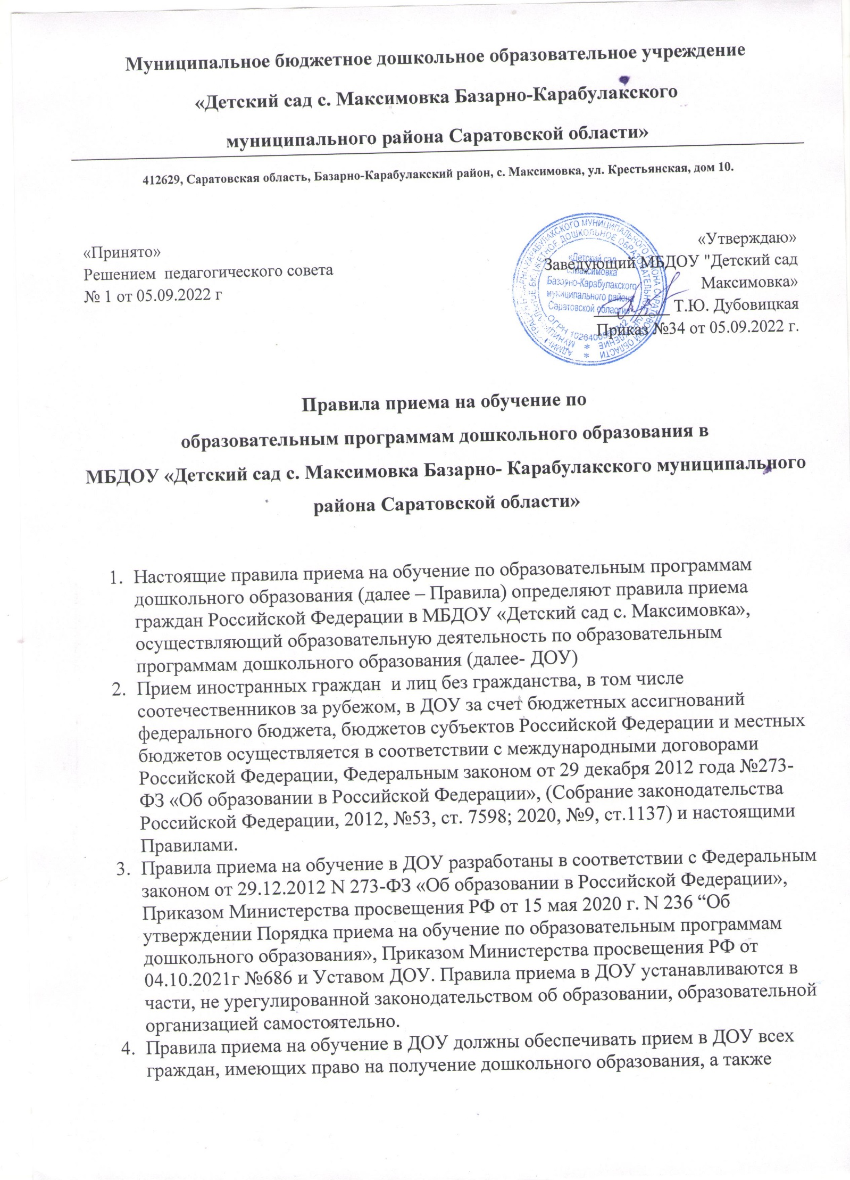

проживающих на территории, за которой закреплено ДОУ (далее - закреплённая территория).
Проживающие в одной семье и имеющие общее место жительства дети имеют право преимущественного приема в ДОУ, в которых обучаются их братья и (или) сестры.
В приеме в ДОУ может быть отказано только по причине отсутствия в ней свободных мест, за исключением случаев, предусмотренных статьей 88 Федерального закона от 29 декабря 2012 N 273-ФЗ «Об образовании в Российской Федерации» (Собрание законодательства Российской Федерации, 2012, N 53,ст. 7598; 2019, N 30, ст. 4134). В случае отсутствия мест в ДОУ родителей (законных представителей) ребёнка для решения вопроса о его устройстве в другую образовательную организацию обращаются непосредственно в орган местного самоуправления, осуществляющий управление в сфере образования.
ДОУ обязано ознакомить родителей (законных представителей) ребёнка со своим Уставом, лицензией на осуществление образовательной деятельности, с образовательными программами и другими документами, регламентирующими организацию и осуществление образовательной деятельности, права и обязанности воспитанников.
Копии указанных документов, информация о сроках приема документов, указанных в пункте 9 настоящих Правил, размещаются на информационном стенде ДОУ и на официальном сайте ДОУ в информационно-телекоммуникационной сети «Интернет».
ДОУ размещает на информационном стенде ДОУ и на официальном сайте ДОУ распорядительный акт органа местного самоуправления муниципального района о закреплении ДОУ за конкретными территориями муниципального района, издаваемые не позднее 1 апреля текущего года (далее - распорядительный акт закреплённой территории).
Факт ознакомления родителей (законных представителей) ребёнка, через официальный сайт ДОУ, с указанными документами фиксируется в заявлении о приеме в ДОУ и заверяется личной подписью родителей (законных представителей) ребёнка.
Приём в ДОУ осуществляется в течение всего календарного года при наличии свободных мест.
Прием в ДОУ осуществляется по направлению управления образования администрации Базарно-Карабулакского муниципального района Саратовской области посредством использования региональных информационных систем, указанных в части 14 статьи 98 федерального закона от 29 декабря 2012 г. N 273-ФЗ « Об образовании в Российской Федерации». Документы о приеме в ДОУ, в которое получено направление в рамках реализации муниципальной услуги, предоставляемой органами местного самоуправления, по приему заявлений, постановке на учёт и зачислению детей в образовательные организации, реализующие основную образовательную программу дошкольного образования.
Управление образования администрации Базарно-Карабулакского муниципального района Саратовской области родителю (законному представителю) ребёнка предоставляется на бумажном носителе и (или) в электронной форме через единый портал государственных и муниципальных услуг (функций) и (или) региональные порталы муниципальных услуг (функций) следующая информация:
1.о заявлениях для направления и приема (индивидуальный номер и дата подачи заявления);
2.о статусах обработки заявлений, об основаниях их изменения и комментарии к ним;
3.о последовательности предоставления места в муниципальной образовательной организации;
4.о документе о предоставлении места в муниципальной образовательной организации;
5.о документе о зачислении ребёнка в муниципальную образовательную организацию.
Направление и прием в ДОУ осуществляется по личному заявлению родителя (законного представителя)ребёнка. Заявление для направления в ДОУ предоставляется в управлении образования Базарно-Карабулакского муниципального района Саратовской области на бумажном носителе и (или) электронной форме через единый портал государственных и муниципальных услуг (функций) и (или) региональные портала государственных и муниципальных услуг (функций).
В заявлении для направления и (или) приема родителями (законными представителями) ребенка указываются следующие сведения:
а) фамилия, имя, отчество (последнее – при наличии) ребенка;
б) дата рождения ребенка;
в) реквизиты свидетельства о рождении ребенка;
г) адрес места жительства (места пребывания, места фактического проживания) ребенка;
д) фамилия, имя, отчество (последнее- при наличии) родителей (законных представителей) ребенка;
е) реквизиты документа, удостоверяющего личность родителя (законного представителя) ребенка;
ж) реквизиты документа, подтверждающего установление опеки (при наличии);
з) адрес электронной почты, номер телефона (при наличии) родителей (законных представителей) ребенка;
и) о выборе языка образования, родного языка из числа языков народов Российской Федерации, в том числе русского языка как родного языка;
к) о потребности обучения ребенка по адаптированной образовательной программе дошкольного образования и (или) в создании специальных условий для организации обучения и воспитания ребенка-инвалида в соответствии с индивидуальной программой реабилитации инвалида (при наличии);
л) о направленности дошкольной группы;
м) о необходимом режиме пребывания ребенка;
н) о желаемой дате приема на обучение.
В заявлении для направления родителями (законными представителями) ребенка дополнительно указываются сведения о ДОУ, выбранных для приема, и о наличии права на специальные меры поддержки (гарантии) отдельных категорий граждан и из семей (при необходимости).
При наличии у ребенка полнородных или неполнородных братьев и (или) сестер, проживающих в одной с ним семье и имеющих общее с ним место жительства, обучающихся в ДОУ, выбранной родителем (законным представителем) для приема ребенка, его родители (законные представители) дополнительно в заявлении для направления указывают фамилию (-ии), имя (имена), отчество (-а) (последнее- при наличии) полнородных или неполнородных братьев и (или) сестер.
Для направления и (или) приема в ДОУ родители (законные представители) ребенка предъявляют следующие документы:
- документ, удостоверяющий личность родителя (законного представителя) ребенка, либо документ, удостоверяющий личность иностранного гражданина или лица без гражданства в Российской Федерации в соответствии со статьей 10 Федерального закона от 25 июля 2002 г. № 115-ФЗ «О правовом положении иностранных граждан в Российской Федерации» (Собрание законодательства Российской Федерации, 2002, № 30, ст.3032);
- свидетельство о рождении ребенка или для иностранных граждан и лиц без гражданства – документ(-ы), удостоверяющий(-е) личность ребенка и подтверждающий(-е) законность представления прав ребенка;
- документ, подтверждающий установление опеки (при наличии);
-свидетельство о регистрации ребенка по месту жительства или по месту пребывания на закрепленной территории или документ, содержащий сведения о месте пребывания, месте фактического проживания ребенка;
-документ психолого-медико-педагогической комиссии (при необходимости);
-документ, подтверждающий потребность в обучении в группе оздоровительной направленности (при необходимости).
-Родители (законные представители) ребенка, являющиеся иностранными гражданами или лицами без гражданства, дополнительно предъявляют документ, подтверждающий право заявителя на пребывание в Российской Федерации. Иностранные граждане и лица без гражданства все документы предоставляют на русском языке или вместе с заверенным переводом на русский язык.
Копии предъявляемых при приеме документов хранятся в ДОУ.
Дети с ограниченными возможностями здоровья принимаются на обучение по адаптированной образовательной программе дошкольного образования только с согласия родителей (законных представителей) ребенка и на основании рекомендаций психолого-медико-педагогической комиссии.
Требование представления иных документов для приема детей в ДОУ в части, не урегулированной законодательством об образовании, не допускается.
Заявление о приеме в ДОУ и копии документов регистрируются руководителем образовательной организации или уполномоченным им должностным лицом, ответственным за прием документов, в журнале приема заявлений о приеме в ДОУ. После регистрации родителю (законному представителю) ребенка выдается документ, заверенный подписью должностного лица образовательной организации, ответственного за прием документов, содержащий индивидуальный номер заявления и перечень представленных при приеме документов.
Примерная форма заявления размещается ДОУ на информационном стенде и на официальном сайте ДОУ в сети Интернет. (приложение № 1)
Подписью родителей (законных представителей) ребенка фиксируется согласие на обработку их персональных данных и персональных данных ребенка в порядке, установленном законодательством Российской Федерации ( Часть 1 статьи 6 Федерального закона от 27 июля 2006 г. № 152-ФЗ «О персональных данных». (приложение № 2)
Психолого-педагогическая, медицинская и социальная помощь оказывается детям на основании заявления или согласия в письменной форме их родителей (законных представителей). (приложение № 3)
Ребенок, родители (законные представители) которого не представили необходимые для приема документы в соответствии с пунктом 9 настоящий Правил, остается на учете и направляется в ДОУ после подтверждения родителем (законным представителем) нуждаемости в предоставлении места.
После приема документов, указанных в пункте 9 настоящих правил, ДОУ заключает договор об образовании по образовательным программам дошкольного образования (далее- договор) с родителями (законными представителями) ребенка. (приложение № 4)
Руководитель образовательной организации издает распорядительный акт о зачислении ребенка в ДОУ (далее- распорядительный акт) в течение трех рабочих дней после заключения договора. Распорядительный акт в трехдневный срок после издания размещается на информационном стенде ДОУ. На официальном сайте ДОУ в сети Интернет размещаются реквизиты распорядительного акта, наименование возрастной группы, число детей, зачисленных в указанную возрастную группу.
После издания распорядительного акта ребенок снимается с учета детей, нуждающихся в предоставлении места в ДОУ.
На каждого ребенка, зачисленного в ДОУ, оформляется личное дело, в котором хранятся все предоставленные родителями (законными представителями) ребенка документы.

